Brayan mina vernaza

Examen de Grafica Y Animaciones

Tutorial

Paso 1 vamos a crear una ruta en nuestro equipo en la cual instalamos nodejs lo descargamos de la página oficial nodejs.com

Paso 2

Después de tener instalado node js con los comandos npm vamos a empezar a realizar este tutorial.

Abra el símbolo del sistema Node.js

Ejecute esta línea de comando a continuación para instalar Ghost-CLI

npm install -g ghost-cli

con este comando vamos a instalar el ghost en la ruta que habíamos especificado anterior mente.



instalar paquete de hilo para compatibilidad

npm install -g yarn

Instale Ghost CMS a través de Ghost-CLI en Windows 10

Ahora cree una carpeta para ghost en cualquier ubicación con cualquier nombre de ejemplo. Creo una carpeta en F Location & Nombrada como ghostblog

abra la ubicación y la carpeta desde el símbolo del sistema node.js



Instale Ghost Blog CMS a través de Ghost-CLI

ghost install local

Inicie el blog de Ghost en Windows 10 localhost

ghost start

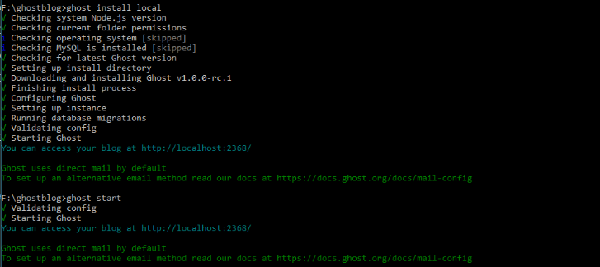

Esto tiene que salir cuando ya esta instalado Ghost localmente

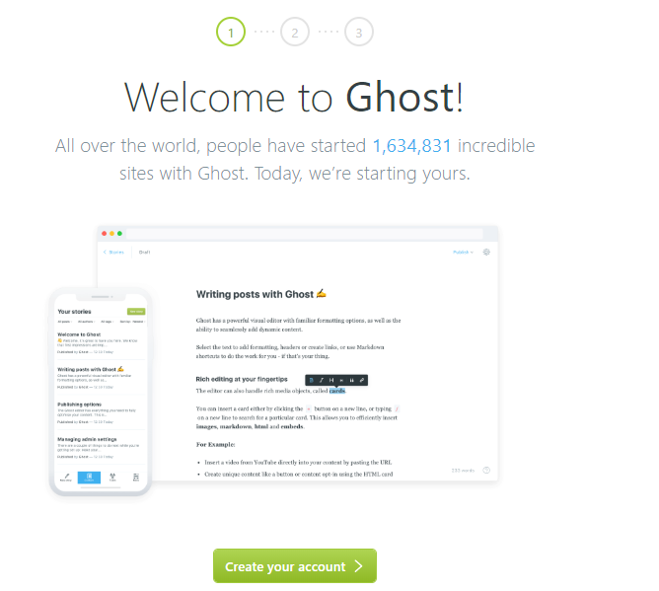

Vamos a crear nuestra cuenta en ghost

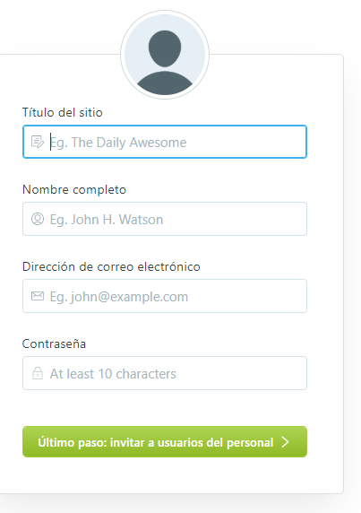

La pantalla de administrador en ghost es la siguiente

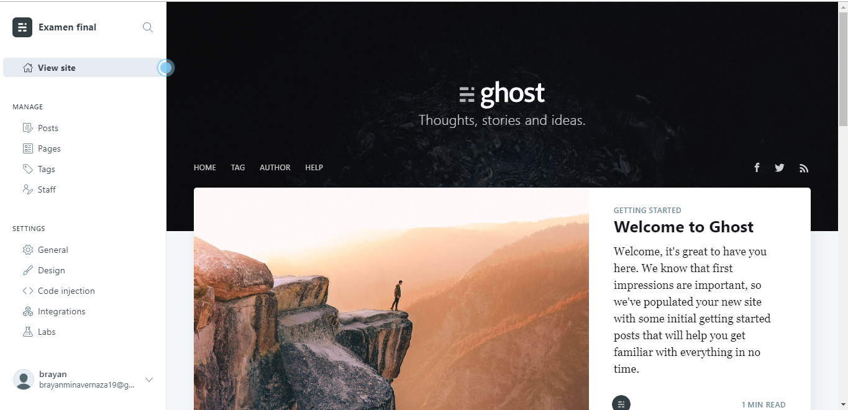

<http://localhost:2368/ghost/#/site>

paso 3

para cambiar de imagen de fondo y el logo de la pagina

nos ubicamos en la parte que dice general como te lo indico en la imagen luego a la parte derecha encontramos las imágenes que vienen por defecto y las reemplazamos por imágenes propias

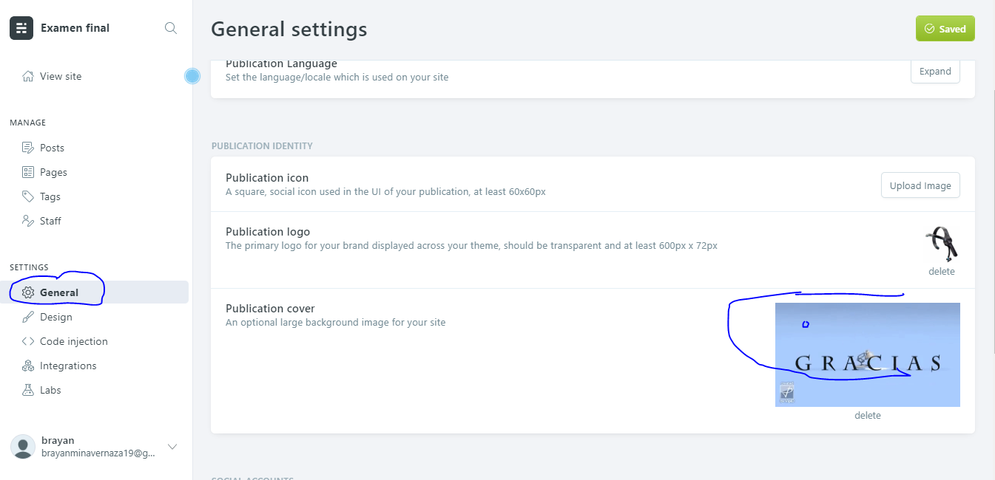

paso 4

descargar un nuevo tema en este caso nos vamos a diseño descargamos el tema y lo montamos en la plataforma <https://ghost.org/marketplace/>

paso 5

5 artículos de mi blob publicados en ghost

Nos ubicamos en la parte new publicación para poder publicar en